Учреждение образования

«БЕЛОРУССКИЙ ГОСУДАРСТВЕННЫЙ ТЕХНОЛОГИЧЕСКИЙ УНИВЕРСИТЕТ»

Методы сбора, хранения, обработки и анализа данных

Лабораторная работа №1

Студент: Немкович А.В.

ФИТ 3 курс 1 группа

Преподаватель: Бернацкий П.В

Минск 2024

## 1. Спроектировать базу данных по своему варианту

### 1.1. Список пользователей проекта и задач

## 1. Менеджер по продажам

## Просмотр своих личных данных.

## Управление процессом продаж туров.

## Просмотр информации о клиентах и их турах.

## Удаление записей о продажах.

## Просмотр отчетов по продажам.

## Просмотр всех доступных туров и маршрутов.

## Анализ данных о клиентах и их предпочтениях.

## Получение уведомлений о новых турах и изменениях.

## 2. Менеджер по туризму

## Просмотр своих личных данных.

## Создание туров.

## Создание маршрутов.

## Обновление информации о турах.

## Обновление информации о маршрутах.

## Удаление туров.

## Удаление маршрутов.

## Управление достопримечательностями.

## Просмотр отчетов о турах и их популярности.

## Просмотр всех доступных туров, маршрутов и достопримечательностей.

## Получение уведомлений о новых турах и изменениях.

## 3. Клиент

## Просмотр доступных туров и маршрутов.

## Запрос на покупку тура.

## Просмотр информации о своем туре.

## Получение уведомлений о изменениях в турах.

## Управление своими личными данными.

## 4. Администратор сервиса

## Полный доступ к базе данных.

## Создание, изменение и удаление таблиц и записей.

## Резервное копирование и восстановление данных.

## Управление пользователями и правами доступа.

## Просмотр и анализ всех отчетов по базе данных.

## Просмотр всех данных в таблицах.

## 2. Проверить логическую схему проекта

### 2.1. Проверить логическую схему проекта на нормальные формы до 4 НФ включительно

Первая нормальная форма (1НФ):

* Все атрибуты имеют атомарные значения (т.е. каждая ячейка содержит только одно значение).
* Отсутствие повторяющихся групп данных.

Вторая нормальная форма (2НФ):

* Все неключевые атрибуты зависят от всего первичного ключа.
* Нет частичных зависимостей (например, если ключ составной, все атрибуты должны зависеть от всего ключа, а не его части).

Третья нормальная форма (3НФ):

* Все неключевые атрибуты зависят только от первичного ключа, а не от других неключевых атрибутов.
* Нет транзитивных зависимостей.

Четвёртая нормальная форма (4НФ):

* Отсутствие многозначных зависимостей.

### 2.2. Проверить логическую схему проекта на необходимость наличия денормализованных атрибутов;

Денормализация в этом проекте не требуется.

### 2.3. Проверить логическую схему проекта на обеспечение безопасности

* Предусмотрены роли и права доступа для различных пользователей.
* Планируется использование методов шифрования для защиты чувствительных данных.
* Реализована валидация входных данных.
* Система регулярно обновляется.

## 3. Оценить сроки проекта и требуемые ресурсы.

Общая продолжительность проекта — 17 недель (один семестр).

Требуемые ресурсы:

* Сервер Oracle.
* Docker.
* Сервер MSSQL.
* Microsoft Visual Studio Code
* SQL Server Management Studio.

## 4. Диаграммы

### 4.1. UML-диаграмма

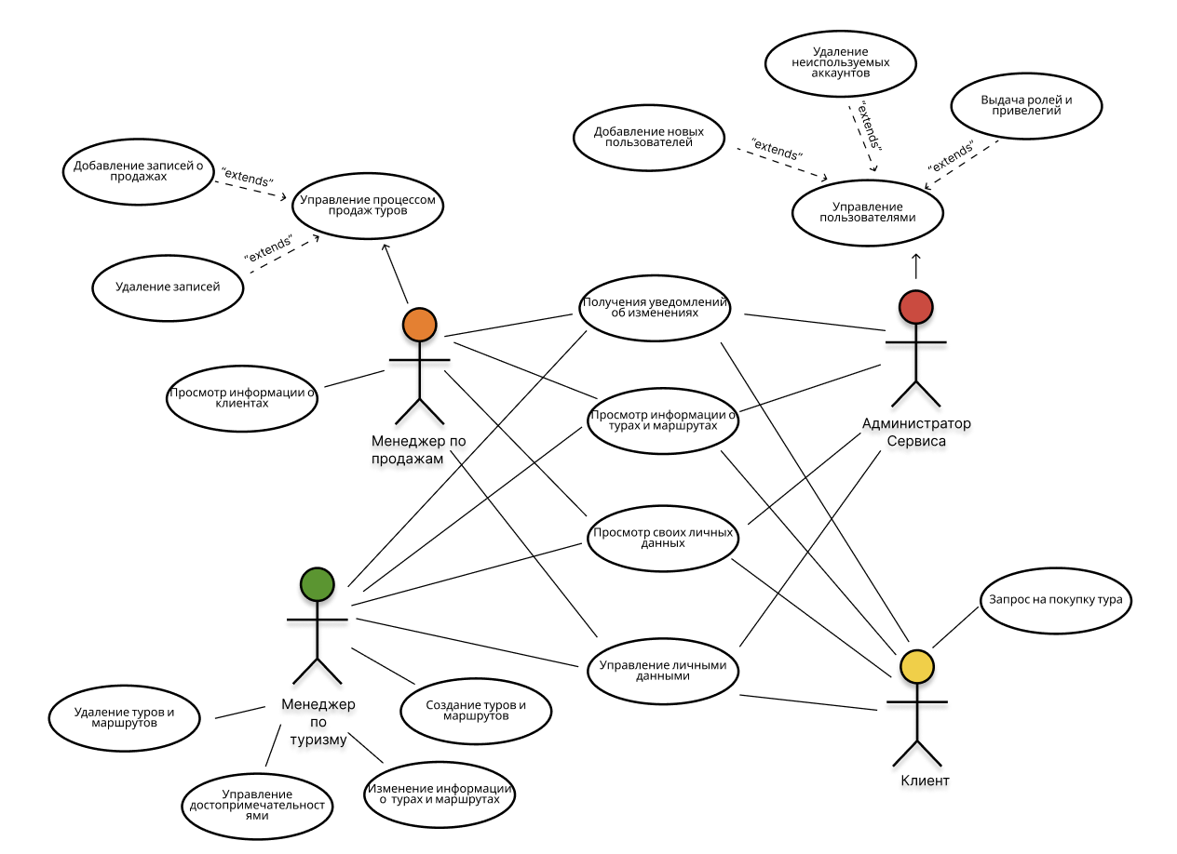

### 4.2. Логическая схема БД

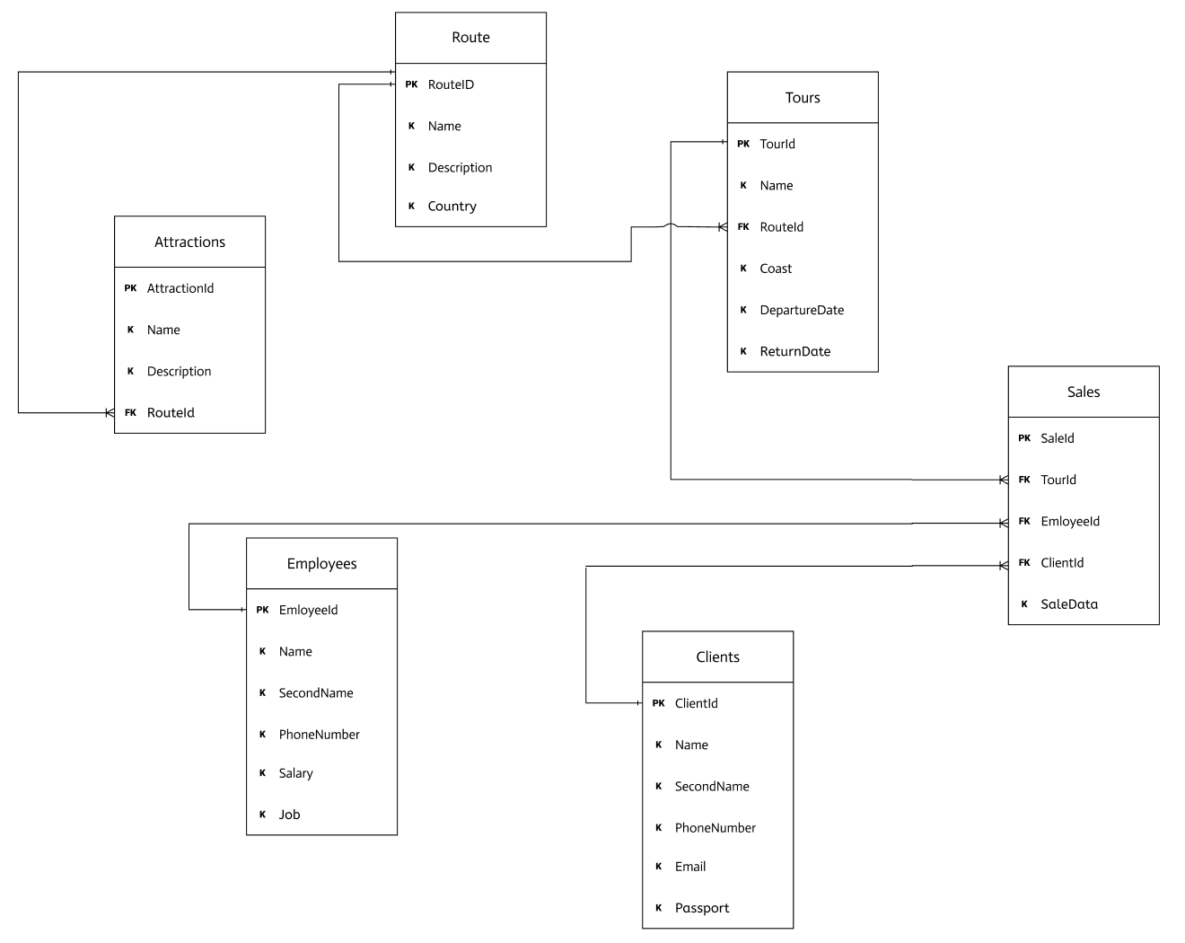

### 4.3. Физическая схема БД для СУБД SQL Server

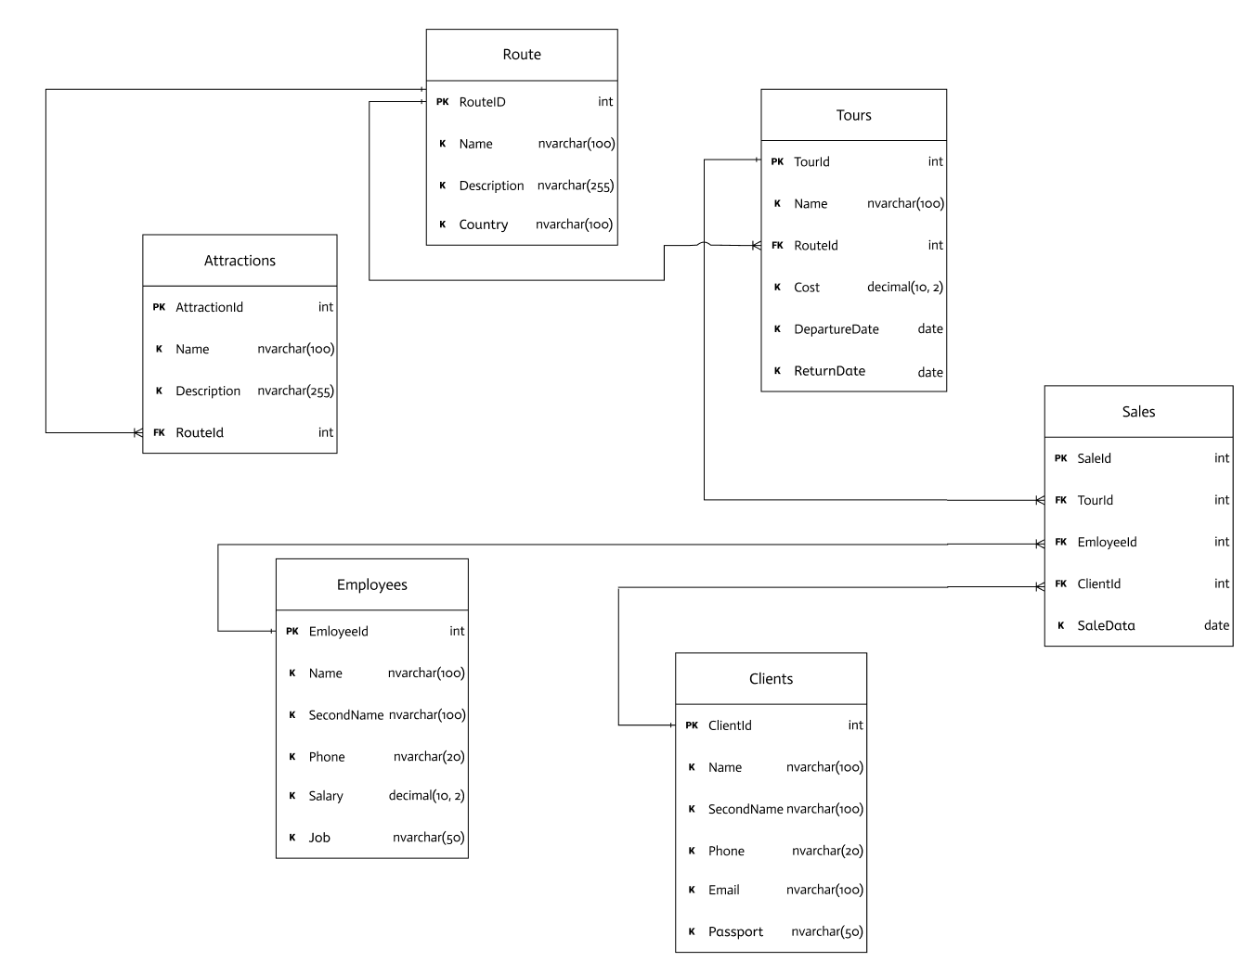

1. Таблица Route. Хранит информацию о маршрутах.

* RouteID (INT, PRIMARY KEY): Уникальный идентификатор маршрута. Не может быть NULL.
* Name (NVARCHAR(255), NOT NULL): Название маршрута. Обязательно для заполнения.
* Description (NVARCHAR(255)): Описание маршрута. Может быть NULL.
* Country (NVARCHAR(100)): Страна, в которой расположен маршрут. Может быть NULL.

2. Таблица Attractions. Хранит информацию о достопримечательностях.

* AttractionId (INT, PRIMARY KEY): Уникальный идентификатор достопримечательности. Не может быть NULL.
* Name (NVARCHAR(255), NOT NULL): Название достопримечательности. Обязательно для заполнения.
* Description (NVARCHAR(255)): Описание достопримечательности. Может быть NULL.
* RouteId (INT, NOT NULL): Идентификатор маршрута, к которому относится достопримечательность. Обязательно для заполнения. Внешний ключ.

3. Таблица Tours. Хранит информацию о турах

* TourId (INT, PRIMARY KEY): Уникальный идентификатор тура. Не может быть NULL.
* Name (NVARCHAR(255), NOT NULL): Название тура. Обязательно для заполнения.
* RouteId (INT, NOT NULL): Идентификатор маршрута, к которому относится тур. Обязательно для заполнения. Внешний ключ.
* Price (DECIMAL(10, 2), NOT NULL): Цена тура. Обязательно для заполнения.
* DepartureDate (DATE, NOT NULL): Дата отправления. Обязательно для заполнения.
* ReturnDate (DATE, NOT NULL): Дата возвращения. Обязательно для заполнения.

4. Таблица Employees. Хранит информацию о сотрудниках.

* EmployeeId (INT, PRIMARY KEY): Уникальный идентификатор сотрудника. Не может быть NULL.
* Name (NVARCHAR(255), NOT NULL): Имя сотрудника. Обязательно для заполнения.
* SecondName (NVARCHAR(255)): Фамилия сотрудника. Может быть NULL.
* PhoneNumber (NVARCHAR(20)): Номер телефона сотрудника. Может быть NULL.
* Salary (DECIMAL(10, 2)): Зарплата сотрудника. Может быть NULL.
* Job (NVARCHAR(100)): Должность сотрудника. Может быть NULL.

5. Таблица Clients. Хранит информацию о клиентах.

* ClientId (INT, PRIMARY KEY): Уникальный идентификатор клиента. Не может быть NULL.
* Name (NVARCHAR(255), NOT NULL): Имя клиента. Обязательно для заполнения.
* SecondName (NVARCHAR(255)): Фамилия клиента. Может быть NULL.
* PhoneNumber (NVARCHAR(20)): Номер телефона клиента. Может быть NULL.
* Email (NVARCHAR(255)): Электронная почта клиента. Может быть NULL.
* Passport (NVARCHAR(50)): Паспорт клиента. Может быть NULL.

6. Таблица Sales. Хранит информацию о продажах.

* SaleId (INT, PRIMARY KEY): Уникальный идентификатор продажи. Не может быть NULL.
* TourId (INT, NOT NULL): Идентификатор тура, который был продан. Обязательно для заполнения. Внешний ключ.
* EmployeeId (INT, NOT NULL): Идентификатор сотрудника, который осуществил продажу. Обязательно для заполнения. Внешний ключ.
* ClientId (INT, NOT NULL): Идентификатор клиента, который купил тур. Обязательно для заполнения. Внешний ключ.
* SaleData (DATE, NOT NULL, DEFAULT GETDATE()): Дата продажи. Обязательно для заполнения. Устанавливается на текущую дату по умолчанию.

### 4.4. Физическая схема БД для СУБД Oracle

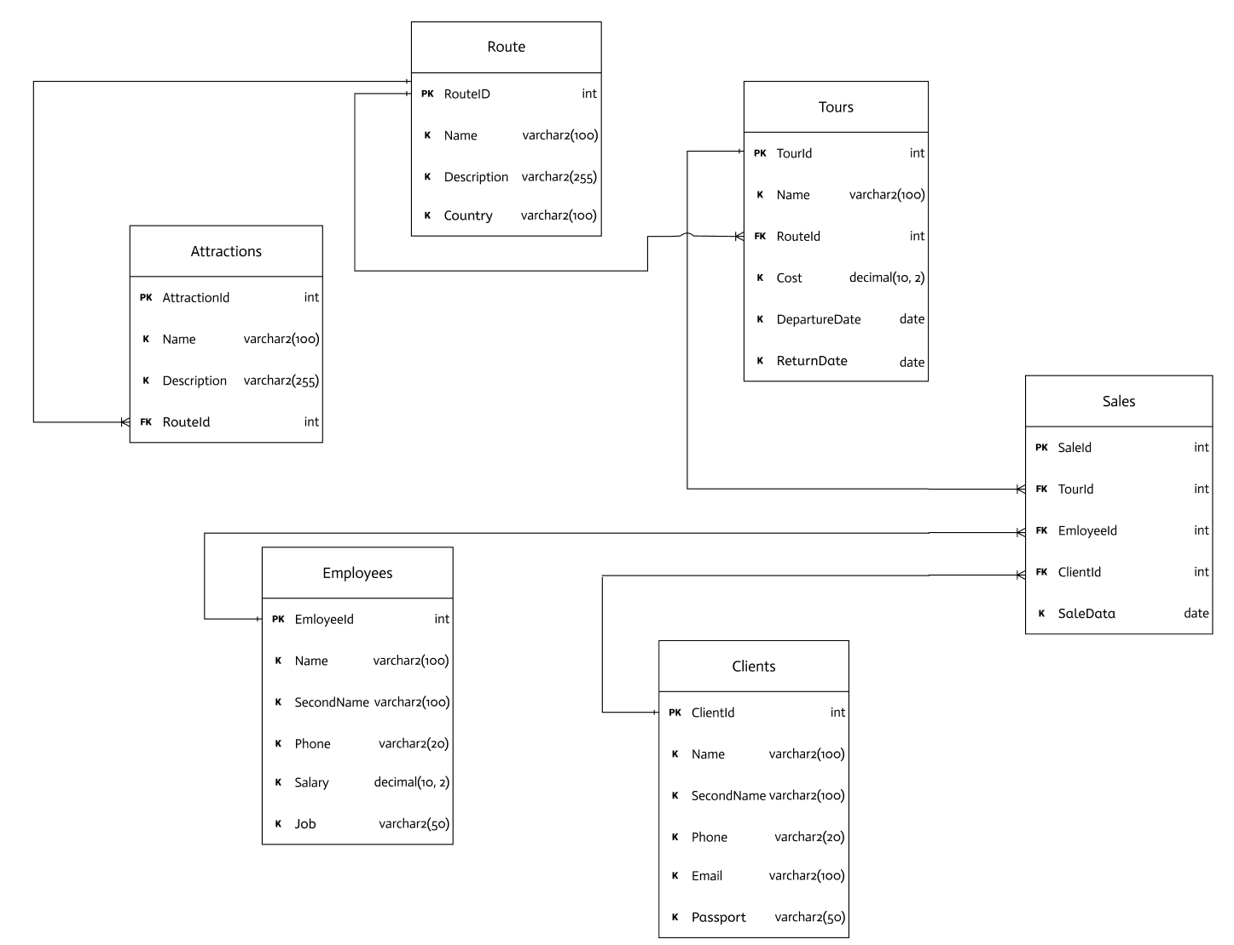

1. Таблица Route. Хранит информацию о маршрутах.

* RouteID (NUMBER, PRIMARY KEY): Уникальный идентификатор маршрута. Не может быть NULL.
* Name (VARCHAR2(255), NOT NULL): Название маршрута. Обязательно для заполнения.
* Description (VARCHAR2(255)): Описание маршрута. Может быть NULL.
* Country (VARCHAR2(100)): Страна, в которой расположен маршрут. Может быть NULL.

2. Таблица Attractions. Хранит информацию о достопримечательностях.

* AttractionId (NUMBER, PRIMARY KEY): Уникальный идентификатор достопримечательности. Не может быть NULL.
* Name (VARCHAR2(255), NOT NULL): Название достопримечательности. Обязательно для заполнения.
* Description (VARCHAR2(255)): Описание достопримечательности. Может быть NULL.
* RouteId (NUMBER, NOT NULL): Идентификатор маршрута, к которому относится достопримечательность. Обязательно для заполнения. Внешний ключ.

3. Таблица Tours. Хранит информацию о турах.

* TourId (NUMBER, PRIMARY KEY): Уникальный идентификатор тура. Не может быть NULL.
* Name (VARCHAR2(255), NOT NULL): Название тура. Обязательно для заполнения.
* RouteId (NUMBER, NOT NULL): Идентификатор маршрута, к которому относится тур. Обязательно для заполнения. Внешний ключ.
* Price (NUMBER(10, 2), NOT NULL): Цена тура. Обязательно для заполнения.
* DepartureDate (DATE, NOT NULL): Дата отправления. Обязательно для заполнения.
* ReturnDate (DATE, NOT NULL): Дата возвращения. Обязательно для заполнения.

4. Таблица Employees. Хранит информацию о сотрудниках.

* EmployeeId (NUMBER, PRIMARY KEY): Уникальный идентификатор сотрудника. Не может быть NULL.
* Name (VARCHAR2(255), NOT NULL): Имя сотрудника. Обязательно для заполнения.
* SecondName (VARCHAR2(255)): Фамилия сотрудника. Может быть NULL.
* PhoneNumber (VARCHAR2(20)): Номер телефона сотрудника. Может быть NULL.
* Salary (NUMBER(10, 2)): Зарплата сотрудника. Может быть NULL.
* Job (VARCHAR2(100)): Должность сотрудника. Может быть NULL.

5. Таблица Clients. Хранит информацию о клиентах.

* ClientId (NUMBER, PRIMARY KEY): Уникальный идентификатор клиента. Не может быть NULL.
* Name (VARCHAR2(255), NOT NULL): Имя клиента. Обязательно для заполнения.
* SecondName (VARCHAR2(255), NOT NULL): Фамилия клиента. PhoneNumber (VARCHAR2(20), NOT NULL): Номер телефона клиента. Может быть NULL.
* Email (VARCHAR2(255)): Электронная почта клиента. Может быть NULL.
* Passport (VARCHAR2(50), NOT NULL): Паспорт клиента.

6. Таблица Sale. Хранит информацию о продажах.

* SaleId (NUMBER, PRIMARY KEY): Уникальный идентификатор продажи. Не может быть NULL.
* TourId (NUMBER, NOT NULL): Идентификатор тура, который был продан. Обязательно для заполнения. Внешний ключ.
* EmployeeId (NUMBER, NOT NULL): Идентификатор сотрудника, который осуществил продажу. Обязательно для заполнения. Внешний ключ.
* ClientId (NUMBER, NOT NULL): Идентификатор клиента, который купил тур. Обязательно для заполнения. Внешний ключ.
* SaleData (DATE, NOT NULL DEFAULT SYSDATE): Дата продажи. Обязательно для заполнения. Устанавливается на текущую дату по умолчанию.